目 录

一 、软件安装与启动 1
1.1运行环境和基本配置 1
1.1.1 硬件环境 1
1.1.2 软件环境 1
1.2 系统安装 1
1.3 启动电子标书系统 1
1.4 退出程序 2
1.5 程序的卸载 2
二、标书制作 3
2.1 新建标书 3
2.2 设置项目信息 4
2.3 目录设置 5
2.4导入文件 6
2.5填写招标公告 9
2.6 设置评标办法 10
2.6.1 导入模板 10
2.6.2 设置评标参数 11
2.6.3 编辑模板 12
2.6.4 设置清标内容 12
2.7 XML清单数据编辑 13
2.7.1 清单数据导入 13
2.7.2 清单数据抽取 14
2.8 加盖印章 15
2.9 标书固化 17
三、常见问题 19

一 、软件安装与启动

1.1运行环境和基本配置

1.1.1 硬件环境
- 主机：奔腾III以上机型；CPU733以上会让您工作中更为流畅；
- 内存：大于等于256M，建议使用512M以上；
- 硬盘：安装程序需要17M硬盘空间保证。运行时系统盘临时目录需要至少30M的硬盘空间；
- 显示系统：与Windows兼容的图形显示器，建议采用1024×768，256色以上显示模式。

1.1.2 软件环境
Windows环境：Microsoft WindowsXP/2000/NT4.0并配有中文环境的版本，建议安装中文Windows2000/XP版本，本手册所讲均依据中文WindowsXP/2000。

1.2 系统安装
- 打开计算机电源，进入Windows2000/XP等操作系统环境。
- 安装之前请关闭所有防火墙和杀毒软件。如果无法关闭，在安装过程提示要更改注册信息时，请选择忽略，否则将会导致无法盖章。
- 将安装光盘放入光盘驱动器，稍等片刻。打开光盘找到“”并双击进入软件安装界面，根据安装向导进行安装。
注：如已安装福州电子标书生成器，则需卸载福州电子标书生成器，再安装福建电子标书生成器，或者使用其他电脑安装福建电子标书生成器，不需另外购买加密狗
。

1.3 启动电子标书系统
金润电子标书生成器安装完成并插好软件狗之后，软件即可运行。下面以Windows2000/XP下运行为例说明其启动方式。
鼠标指针移到金润电子标书生成器 “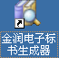”上，双击鼠标左键。或者点击【开始】菜单中的【程序】中找到【金润电子标书系统】单击“”即可。

1.4 退出程序
当使用电子标书软件做完标书后，需退出软件。按下列步骤进行：
在软件中用鼠标单击【文件】菜单，在弹出的下拉菜单中，选择最后一项【退出】菜单项，或者单击应用程序窗口右上角“”按钮，或者点击工具栏中的“”按钮。 便可退出电子标书软件，软件将询问是否把打开的电子标书文件进行保存。当单击【是】时，可以保存未存储的文件。若单击【否】，任何从上一次保存后到此次退出前所做的工作将会丢失。单击【取消】按钮将取消退出命令，并返回软件的工作窗口。建议应先对当前打开的工程文件进行保存再退出。

1.5 程序的卸载
当您不需要电子标书软件时,可对装入您计算机内的软件进行卸载。鼠标单击【开始】→【设置】菜单，找到【控制面板】打开，双击【控制面板】中的【添加/删除程序】，系统弹出添加/删除程序对话框。在其中找到【金润电子标书生成器】软件，点击【删除】即可。
或者在【开始】菜单中的【程序】中找到【金润电子标书系统】单击“”即可。

二、标书制作

2.1 新建标书
新建一份招标文件，点击菜单栏【文件】下拉菜单项中的【新建】选项，或者从工具栏点击【新建】按钮，系统弹出新建对话框分别填入“招标项目名称”、“招标项目编码”、“招标单位名称”和“招标组织机构代码”，选择“标书类型”、“计价类型”、“招标类型”。 如图【2.1.1】：
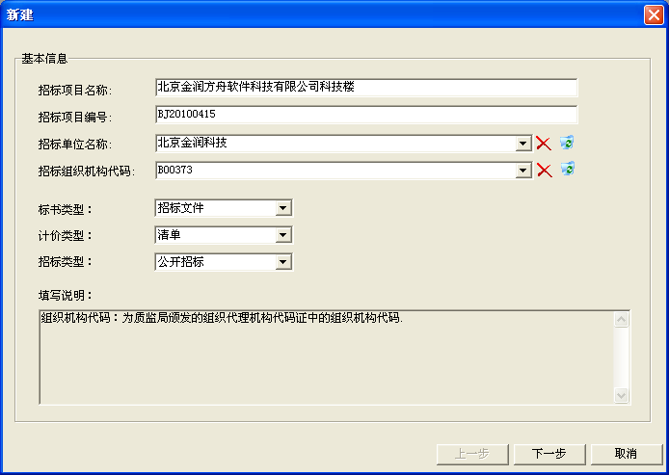
图【2.1.1】
点击【下一步】，进入下一个界面。选择【常用】面板中的“空白文档”，则系统将自动新建一份空白的电子标书。如图【2.1.2】：
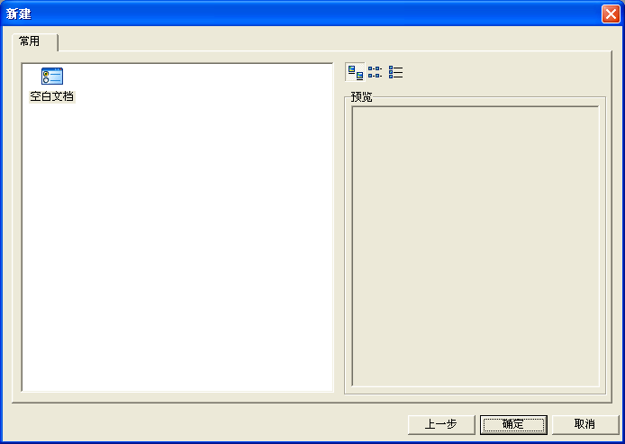
图【2.1.2】
点击【确定】，进入电子标书制作界面。
在系统窗体左侧下方显示需要编辑的标签页。例如【招标文件】选择相对应的页签进行编辑（招标文件由“招标文件”、“招标公告”、“评标参数”、“XML清单数据”四个页签部分组成）。如图【2.1.3】：

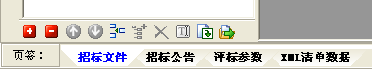
图【2.1.3】
或者点击菜单栏的【视图】，在弹出的下拉菜单中点击“标书制作制作向导”，按右侧的提示制作标书，如下图
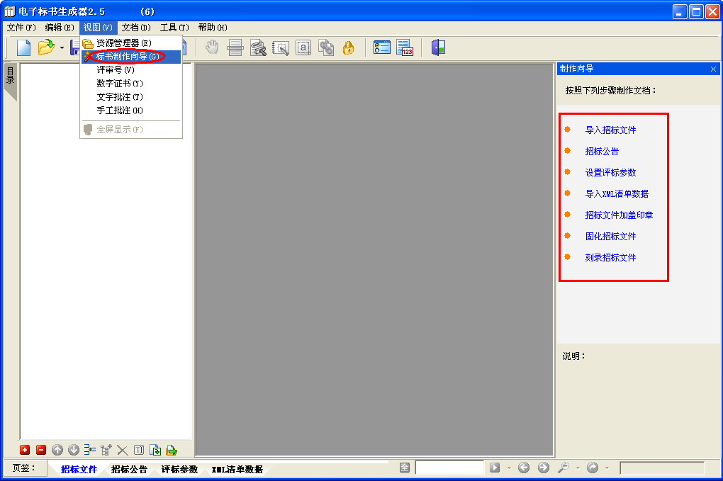

2.2 设置项目信息
在工具栏点击【文件】下拉菜单，选择【项目信息】菜单项，系统将弹出以下对话框。如图【2.2.1】：
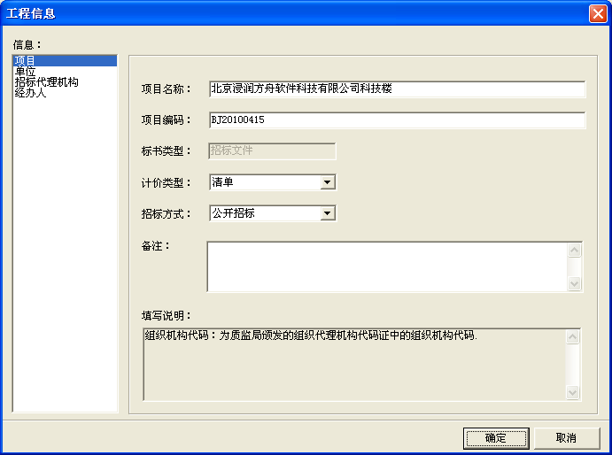
图【2.2.1】
对话框左侧是信息的类别，右侧是信息项。选择不同信息类别，填写相应的信息项，然后点击【确定】按钮即可。

2.3 目录设置
选中【招标文件】页签，在左侧空白窗体内单击鼠标右健，选择【添加同级目录】，根据需要建立各目录以及子目录。如图【2.3.1】和图【2.3.2】：
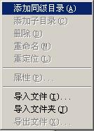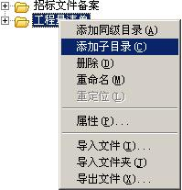
图【2.3.1】 图【2.3.2】

目录可建多级。但为了阅读方便，建议如果是标准项目，建立两至三级目录即可。如果是非常简单的文件，建立一级目录即可。同时可以对选中目录进行删除和重命名操作。

注意：
1．在进行“添加同级目录”操作前，如果用户在目录树中选择了一个已经存在的目录，则“添加同级目录”意味着系统将添加一个与该目录同级别的目录。
2．在进行“添加同级目录”操作前，如果用户在目录树中选择了一个文件，则“添加同级目录”是指系统将添加一个与该文件同级别的目录。
3．在进行“添加同级目录”操作前，如果用户没有选择任何目录，则系统将添加顶级目录。
4．只有用户选择了一个已经存在的目录，“添加子目录”功能才能被激活。在目录树中选择文件结点或是不选择任何结点，“添加子目录”功能都将处于非激活状态。
5．当您选择删除目录时，那么在此目录下的所有内容将一同被删除。

2.4导入文件
选中对应的目录，单击鼠标右键选择【导入文件】或者【导入文件夹】。如图【2.4.1】
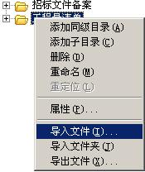
图【2.4.1】
在弹出的路径选择界面里选择需要导入的文件点击【确定】。如图【2.4.2】：
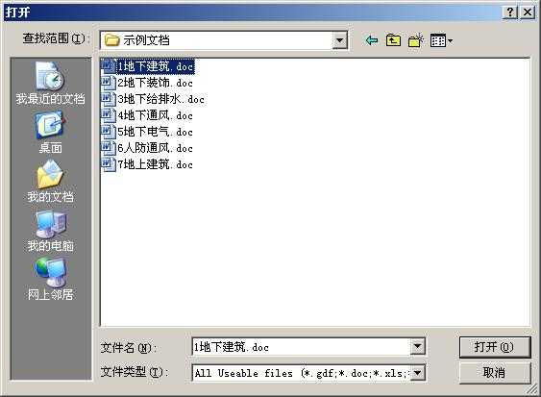
图【2.4.2】
系统即开始导入文件。导入文件时，系统将弹出如下对话框，显示正在导入的文件的进度。如图【2.4.3】：

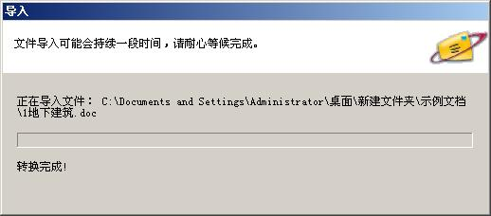
图【2.4.3】

注意：
系统目前支持直接导入的文件格式包括：DOC、XLS、PPT、BMP、JPG、TXT等。
对于其他工具软件制作的文件可以用GDF标书生成器生成统一的GDF格式文件，然后进行导入操作。GDF为金润公司拥有专利的通用格式。
导入文件后可以对选中文件进行删除、重命名和导出文件操作。这里详细说一下文件导出的操作：选择一个已经存在的文件，用户可以在【编辑】菜单中，选择【导出文件】菜单项，或者在左边的目录树中点击鼠标右键，在弹出的菜单中选择【导出文件】菜单项，系统弹出“保存对话框”，用户给定一个导出文件的名称，点击【确定】按钮即可。（导出后的文件格式为图片格式，或者是GDF格式的文件）

下面介绍一下如何使用GDF生成器将其他工具软件文件格式生成GDF的方法：
在开始之前必须确认两个条件：
- 确认在打印机驱动里已经安装好“金润电子标书生成器”
- 确认已经将“金润电子标书生成器”设置为默认打印机。
我们先以AutoCAD为例：
下图是我们需要打印的平面图：
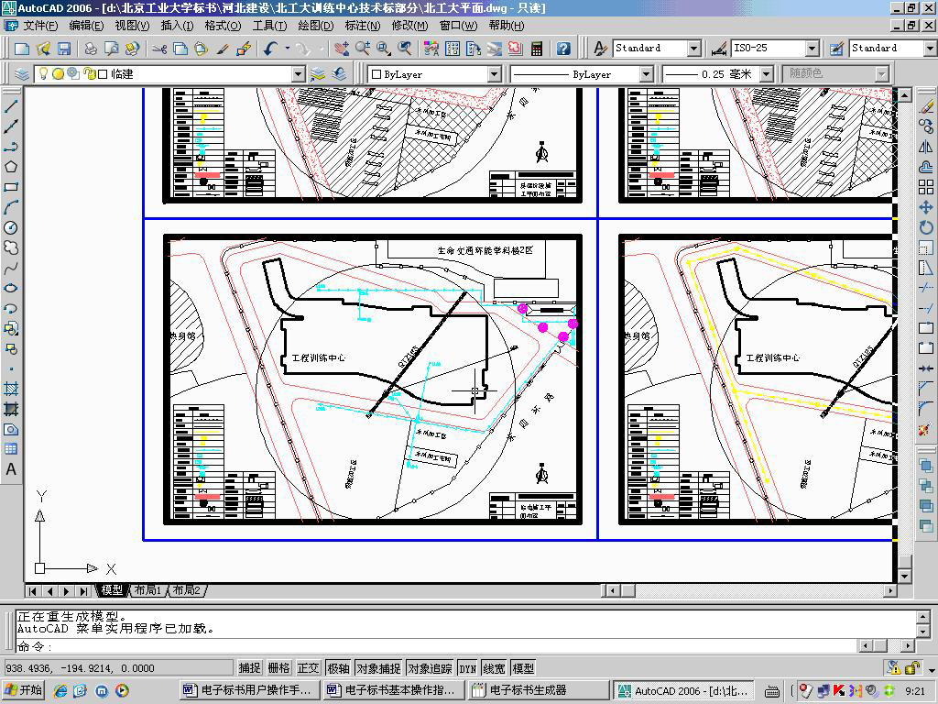

在菜单栏【文件】中选择【打印】
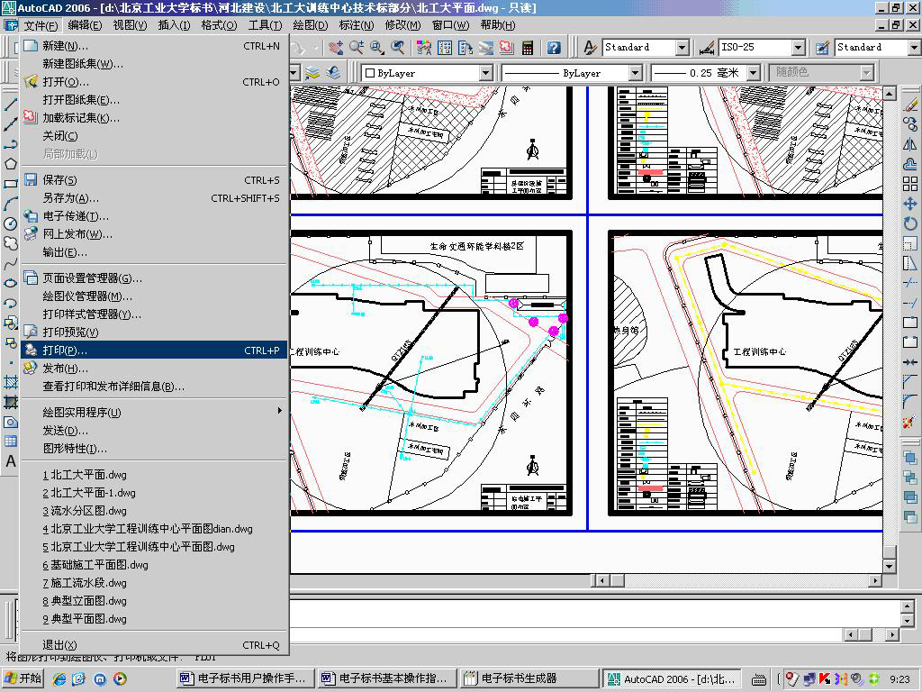
在弹出的打印选项打印机名称的下拉菜单中选择“金润电子标书生成器”。
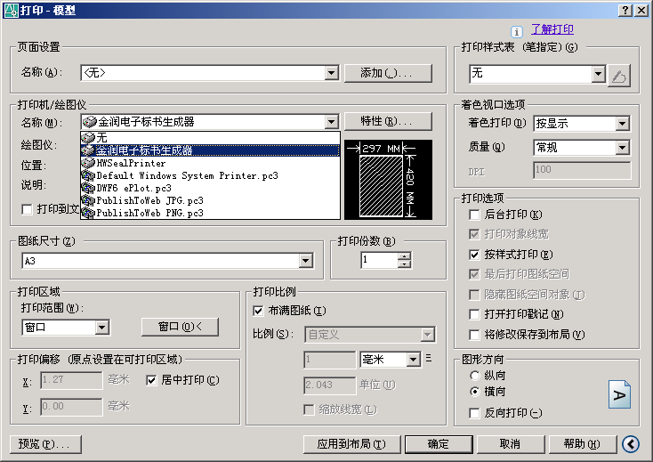
根据需要设置好其他选项后点击【确定】按钮
打印完成后会弹出生成器打印选项的窗体，勾选输出到文件。
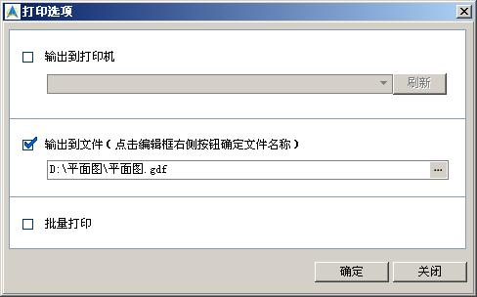
选择保存的路径和文件名，然后点击【确定】按钮就会将我们想要打印的平面图直接生成一个GDF文件，在标书生成器里导入已生成的GDF文件。如下图：
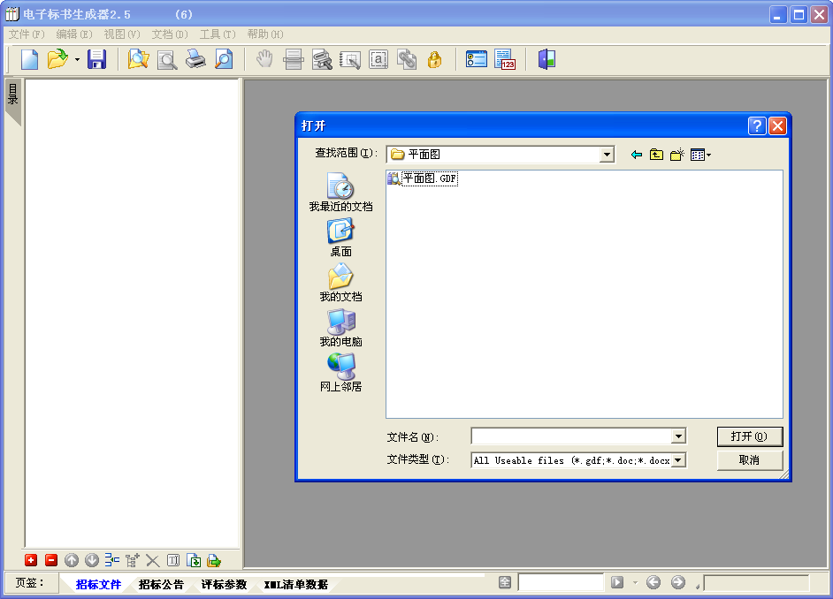

2.5填写招标公告
右键点击招标公告页签，弹出“编辑招标公告”提示，点击提示弹出招标公告窗口，如图【2.5.1】：
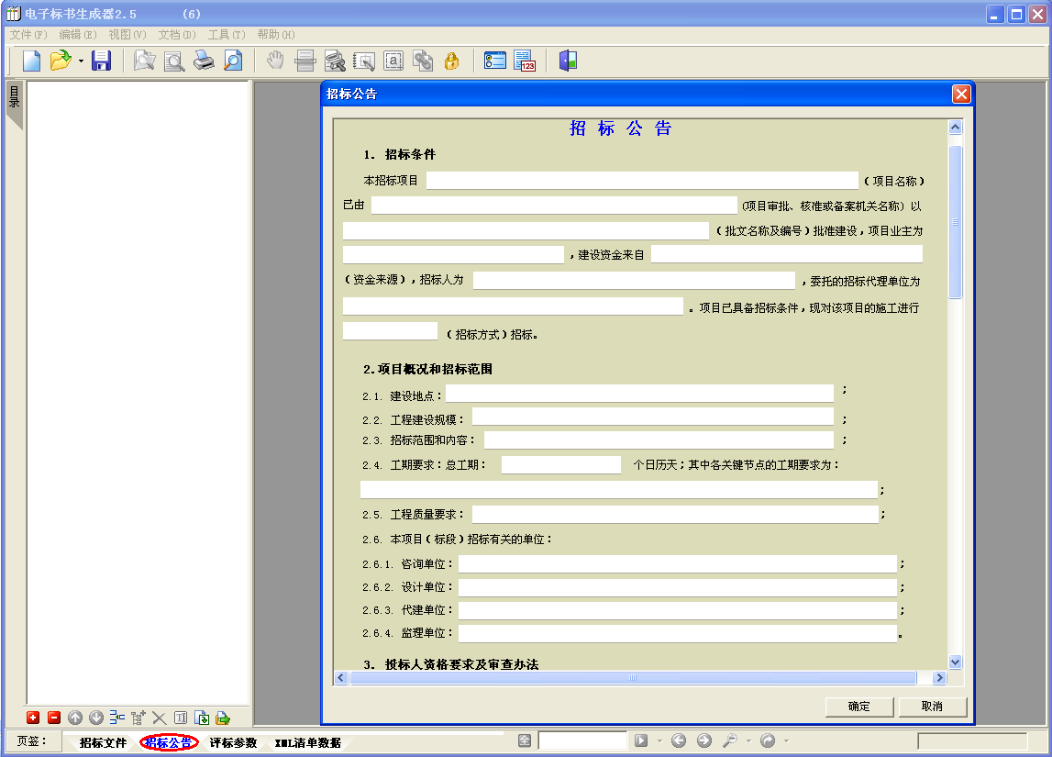
图【2.5.1】

2.6 设置评标办法
在设置评标办法时必须与招标文件中评标办法的内容保持一致，可以设置评标流程、评标方法、评审内容等各种评标参数。

2.6.1 导入模板
单击窗体下方的【评标参数】页签，系统弹出评标参数对话框。如图【2.6.1】
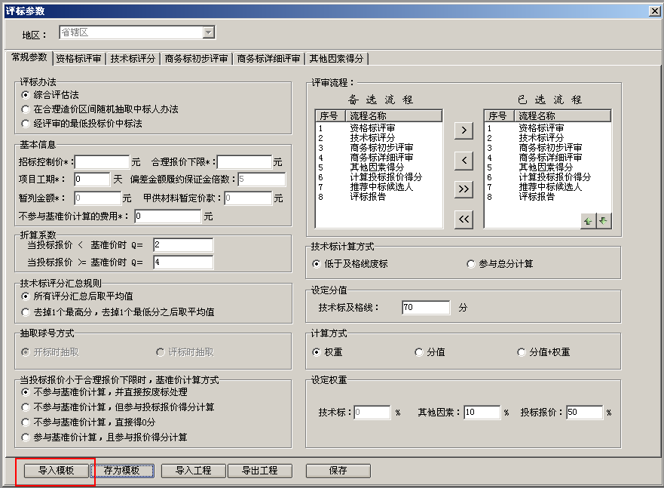
图【2.6.1】

单击【导入模板】进入选择模板对话框，对话框左侧是模板列表，右侧是评审流程，在左侧单击选中一个想要导入的模板，点击【确定】按钮进入评标办法详细设置界面。如图【2.6.2】：

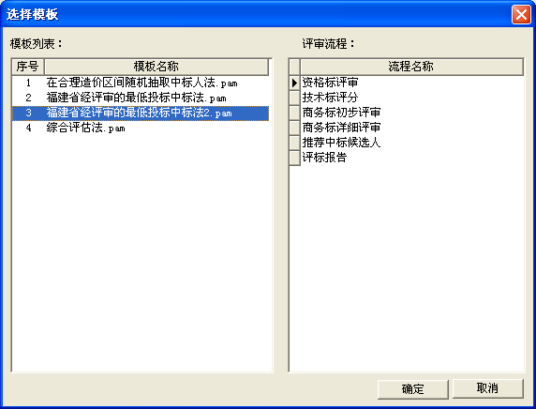
图【2.6.2】

2.6.2 设置评标参数
单击窗体下方的【评标参数】页签，系统弹出评标参数对话框，评标办法不同显示的模块也不一样，这里以“综合评估法”为例：默认有“常规参数”、“资格标评审”、“技术标评分”、“商务标初步评审”、“商务标详细评审”、“其它因素得分”（根据项目需求）六个个模块：如图【2.6.3】：
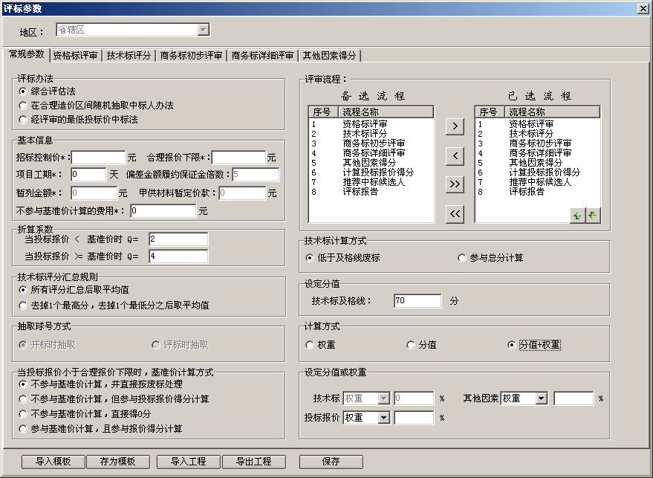
图【2.6.3】
招标单位还可根据评标办法具体情况，填写或选择“基本信息”、“折算系数”、“技术评分汇总规则”、“抽取球号方式、“当投标报价小于合理报价下限时，基准价计算方式”、“技术标计算方式”、“设定分值”、“计算方式”信息。评审流程也可根据项目实际情况，增减“备选流程”，上下移动“已选流程”。如下图：
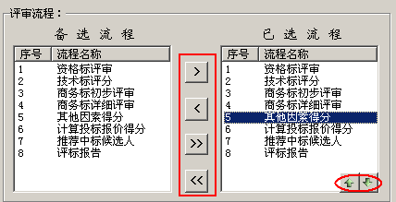

2.6.3 编辑模板
点击所要编辑的评审模块，这里以技术标评分模块为例：选择“增加项目或”或“插入项目”按钮，填入“评审项目名称”、“评审标准”、“评审得分”项里的内容。图【2.6.4】:
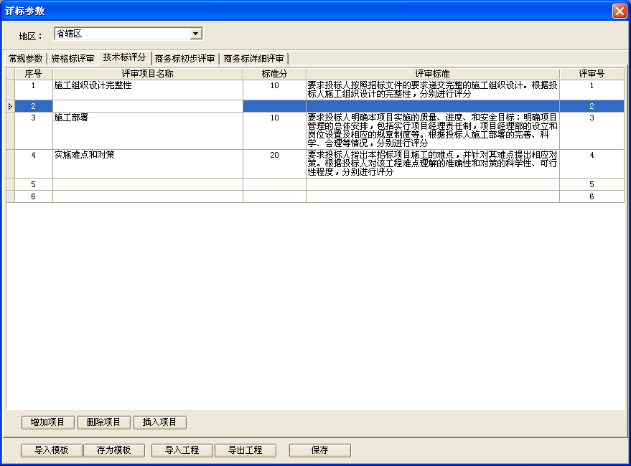
图【2.6.4】

2.6.4 设置清标内容
在综合评估法、经评审最低投标价中标法中，“商务标初步评审”、“商务标详细评审模”块下有清标内容。如图【2.6.5】：
点击对应“评审项目名称”的“选择清标内容”按钮，弹出清标内容对话框，根据不同评标办法的规定选择相应清标内容，如图【2.6.6】。
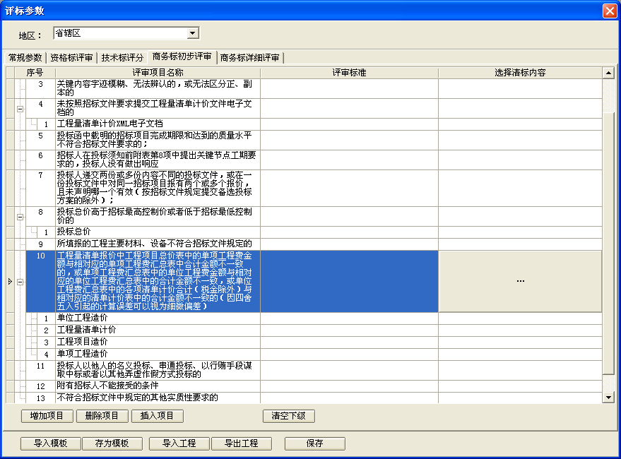
如图【2.6.5】
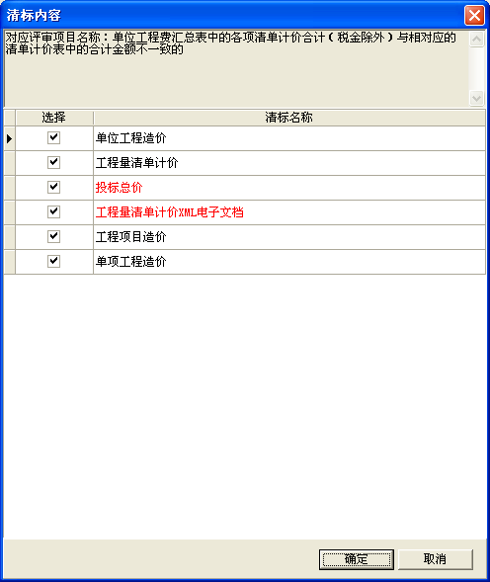
如图【2.6.6】

2.7 XML清单数据编辑

2.7.1 清单数据导入
单击窗体下方的XML清单数据页签，系统弹出数据导入窗口如图【2.7.1】：
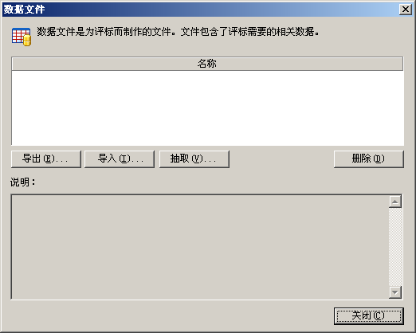
图【2.7.1】
点击“导入”，打开文件对话框对话框，找到需要导入的XML数据清单，点击【打开】即可自动导入XML清单数据。如图【2.7.2】、【2.7.3】：
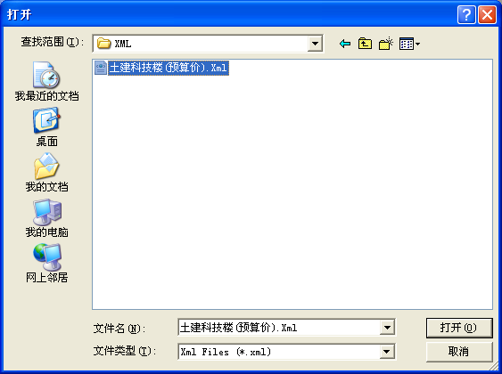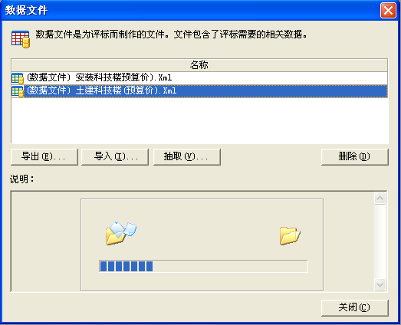
图【2.7.2】 图【2.7.2】

2.7.2 清单数据抽取
导入清单数据后点击“抽取”，跳出“设定需评审数据”对话框。分别有“主要清单抽取”、“措施清单I抽取”、“措施清单II抽取”、“主要材料抽取”四个模块，招标单位根据具体情况抽取需要审核的清单数据。如图【2.7.3】
注：措施项目I（金额）下的，分组模式可根据具体情况选择，选择“分布分项”评标时可显示最为详细的清单数据信息。关闭“设置评审数据窗口”即可系统自动抽取完毕。

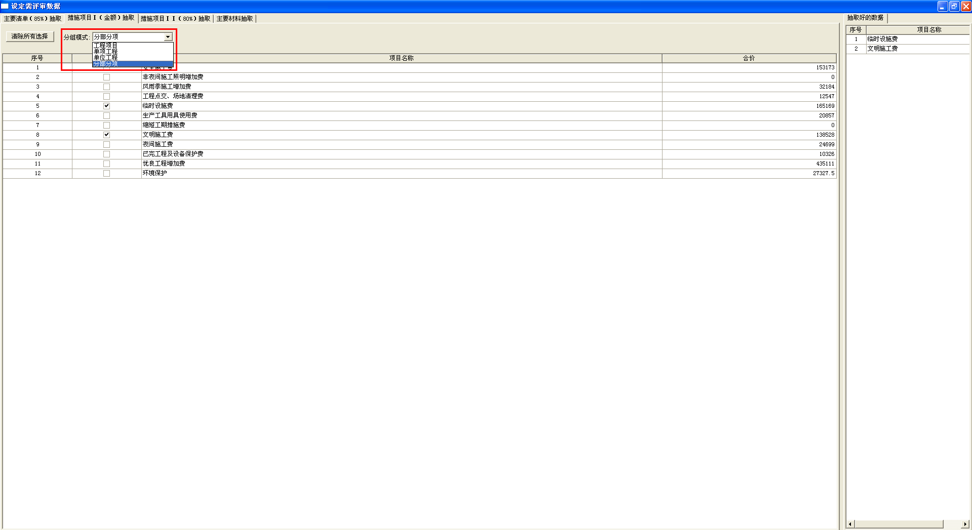
图【2.7.3】

提示：发送给投标单位的招标文件，在XML清单数据中，不应填写招控单价、招控合价。发送后完善招控单价、招控合价以供开标、评标。

附：单项工程信息金额 = 此单项工程下所有单位工程信息金额总和。
单位工程信息金额 = 此单位工程下费用汇总中分部分项清单合计 + 措施项目清单合计。

2.8 加盖印章
首先，插入带有CA认证证书和印章的智能锁。在【编辑】菜单中，选择【加盖印章】菜单项，或者在工具栏中点击【加盖印章】按钮。系统将弹出如下对话框如图【2.8.1】：
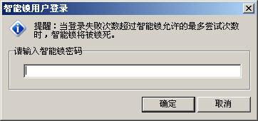
图【2.8.1】
系统要求输入智能锁密码，输入正确的密码（当密码连续输入错误达到上限，智能锁将被锁死，默认密码为“111111”）后点击【确定】按钮，系统将弹出如下对话框如图【2.8.2】：
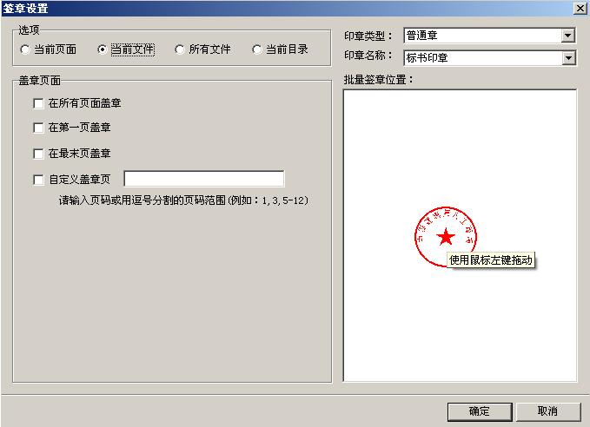
图【2.8.2】
在该对话框的【选项】部分，列出了加盖印章的范围：当前页面、当前文件、所有文件、当前目录。
当前页面：只对用户选择的页面进行盖章操作。点击确定后，进入盖章状态，用户只需要在需要盖章的位置点击鼠标左键，即可完成盖章操作。
当前文件：在当前文件范围内加盖印章。
所有文件：对标书中的所有文件进行盖章。
当前目录：当前目录是指用户当前在目录树中所处的位置。系统将对当前目录下的所有文件进行盖章操作。如果勾选“包含子目录”，则系统将盖章范围拓展至当前目录下的所有子目录以及下级目录中。
在“盖章页面”中，系统还提供了进一步的选择，可以缩小盖章操作的范围如图【2.8.3】：
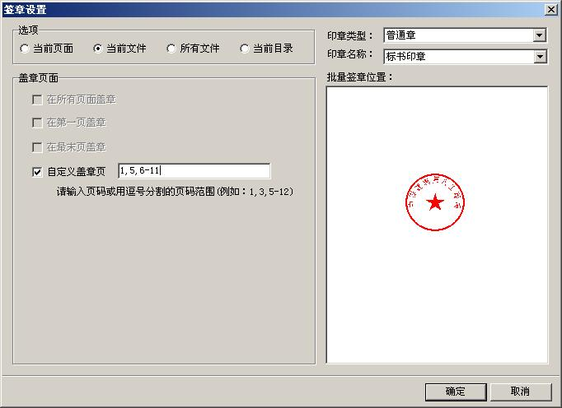
图【2.8.3】
在所有页面盖章：在所选文件的每一页中的相同位置都盖章。
在第一页盖章：只在所选文件的第一页的相同位置盖章。
在最末页盖章：只在所选文件的最后一页的相同位置盖章。
自定义盖章页：用户可以使用逗号格开的页码，或者连接符指定的页码范围来确定要盖章的页面。
图【2.7.4】为加盖完电子印章后的效果图
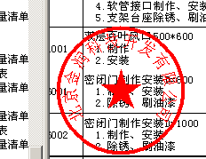
图【2.8.4】

2.9 标书固化
在【文档】菜单中，选择【固化】菜单项，系统弹出将标书另存为的对话框，如图【2.9.1】
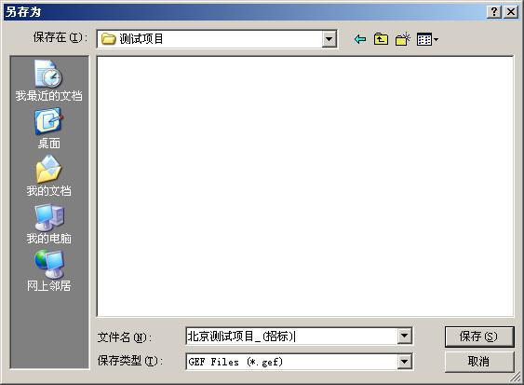
图【2.9.1】
选择保存路径后，点击【保存】按钮，将标书保存为一份GEF格式的文件。保存完成后系统弹出标书检查对话框，检查标书有无密码保护，是否隐藏了数字，有无印章，有无XML清单数据，是否设置了评标办法。如图【2.9.2】
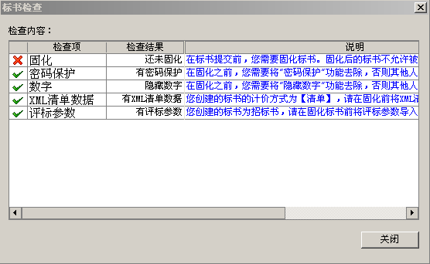
图【2.9.2】
点击【关闭】按钮系统会弹出文档固化对话框如图【2.9.3】
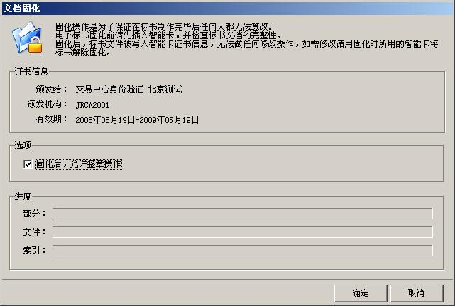
图【2.9.3】
点击【确定】按钮标书开始固化，完成后选择保存方。如图【2.9.4】、【2.9.5】：
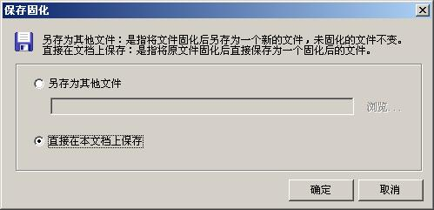
图【2.9.4】
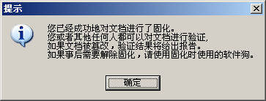
图【2.9.5】
点击【确定】后标书固化完成。
注：如果事后需要解除固化请使用固化时使用的软件狗。

三、常见问题
1、我为什么只能选择【添加同级目录】，不能选择【添加子目录】？
答：只有用户选择了一个已经存在的目录，【添加子目录】功能才能被激活。在目录树中选择文件节点或是不选择任何节点，【添加子目录】功能都将处于非激活状态

2、我要是删除了目录会删除目录下的文件么？
答：是的。

3、为什么不能加盖电子印章？
答：先确认插入了智能锁, 然后确认智能锁中有正确的电子印章，还需要确认智能锁中的数字证书有效。

4、在一份标书的XML清单数据中可以导入多个XML数据文件吗？
答：可以导入多个XML文件，但是投标文件导入的顺序必须与招标文件的导入顺序一致。

5、撤销固化的条件是什么？
答：招标文件撤销固化必须使用固化时使用的软件狗才能撤销固化。
投标文件撤销固化必须使用固化时使用的软件狗和智能锁才能撤销固化。

6、怎么修改智能锁的密码？
答：鼠标双击电脑任务栏的数字证书客户端软件图标，点击【修改】按钮修改密码。请牢记修改后的密码，否则当密码连续输入错误达到上限，智能锁将被锁死。

7、我检查标书的时候为什么不能生成十位光盘检查码？
答：必须是检查存储在光盘或者U盘中并已经固化的标书文件时才能生成十位光盘检查码。

8、为什么插入或拔出加密锁时，程序会反应很慢？
答：插入或拔出加密锁时，程序需要检测硬件状态，所以程序反应会比较慢。

9、需要插在电脑上的智能锁比较多，USB接口不够怎么办？
答：需要配备一个USB多口集线器，可以分出多个USB接口。(建议配备质量比较好，最好是自带电源的，以免因供电不足而无法识别智能锁)

10、为什么插上软件狗，运行软件时提示“无法打开软件狗”？
答：软件狗与计算机USB接口接触异常或者供电不足，换个USB口插上或者重启电脑

11、为什么导入文件时，就闪了一下，文件也没有导入进去？
答：如果是刚装完电子标书生成器，装完没有重启计算机的话，重启计算机即可。
如果不是刚装完的电子标书生成器，就重新安装软件后重启计算机即可

12、为什么导入文件的时候提示“读取文档结构图错误”，以致文件导入后没有目录索引
答：可能是安装的office为精简版，请重新安装完整版的office或者升级最新版的电子标书生成器软件

13、投标文件在固化时，提示要插入智能锁怎么办？
答：插入盖章用的KEY，输入正确的密码即可

14、为什么打印时提示“gdf文件不能再转换为gdf文件”？
答、打印机选择错误，应该选择能打印出纸的物理打印机

15、打印时，我想将电子印章也打印出来怎么办？
答：在打印设置界面，勾选“打印时，打印签章批注”即可

16、软件支持双面打印吗？
答：如果是自动双面打印的打印机，请在打印设置界面勾选“双面打印”
如果是手动双面打印的打印机，请在打印设置界面选择“奇数页”、“偶数页”打印

17、为什么打印出来的页面只占A4纸的四分之一大小？
答：在打印机属性里将纸张的横向、纵向来回切换一下，然后再打印。

18、为什么打印的时候打印机不出纸？
答：首先询问打印别的文档是否正常，比如打印word文件；如果打印别的文档没有问题，让其检查打印机的设置，看是否设置恰当（型号众多，不一一列举）

19、打印的问题：
答：有时候打印出现问题，实在没有解决办法的话，可以让其从打印预览里打印试试，只不过打印预览里一次只能是打印一个文件

20、为什么我打开标书文件的时候只是闪了一下，文件没有被打开？
答：请安装最新版的电子标书生成器软件（客户机上安装的电子标书生成器比制作这份标书时使用的生成器的版本低）

21、导入XML清单数据时提示出错,导入失败怎么办？
答：确认是使用的哪家的预算软件，是否已升级到最新版本（适用于电子评标），请与预算软件开发商联系。

22、关于刻录光盘：
答：电子标书生成器自带的刻录软件不完善，建议企业自行选择刻录软件。

23、制作电子招标文件的基本流程是什么？
答：新建标书→输入招标项目名称、招标项目编码等信息→在“招标文件”页签中导入相关文件→设置“评标办法”→填写XML清单数据文件→加盖电子印章→标书固化→将电子标书文件存入标书中→执行标书检查，生成十位标书检查码。

